

R0730 - Relatório de Imóveis com Faturas Recentes em Dia
O objetivo desta funcionalidade é filtrar e gerar um relatório de imóveis com faturas recentes em dia e faturas antigas em atraso. A funcionalidade pode ser acessada via Menu de Sistema, através do caminho: GSAN > Relatório > Cobrança > R0730 - Relatório de Imóveis com Faturas Recentes em Dia .
Feito isso, o sistema exibe a tela de filtro a seguir:

Observação
Informamos que os dados exibidos nas telas a seguir são fictícios e não retratam informações de clientes.
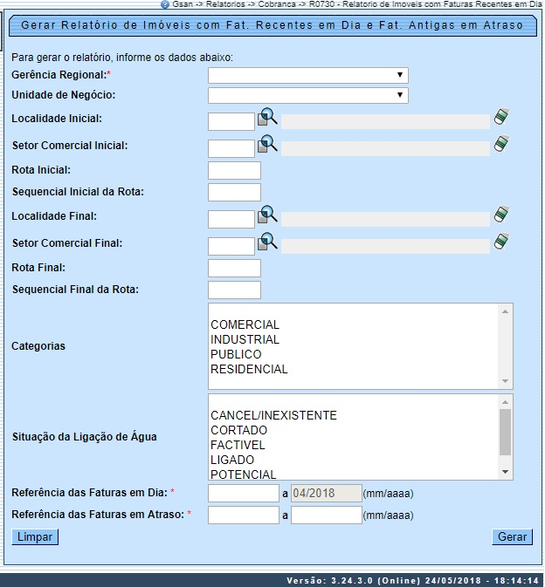

A intenção da funcionalidade acima é fazer um comparativo da situação do cliente. São três os campos obrigatórios a serem preenchidos, sem os quais o relatório não é gerado: Gerência Regional, Referência das Faturas em Dia e Referência das Faturas em Atraso. No primeiro campo, selecione a gerência regional da lista disponível pelo sistema. No segundo, informe o mês de referência das faturas em dia, no formato MM/AAAA. No terceiro, o mês de referência das faturas em atraso, no formato MM/AAAA.
Preencha os demais campos caso queira especificar ainda mais a filtragem (para orientações sobre o preenchimento dos campos clique aqui). Em seguida, clique em .
Feito isso, o sistema gera o relatório com base nos parâmetros informados.

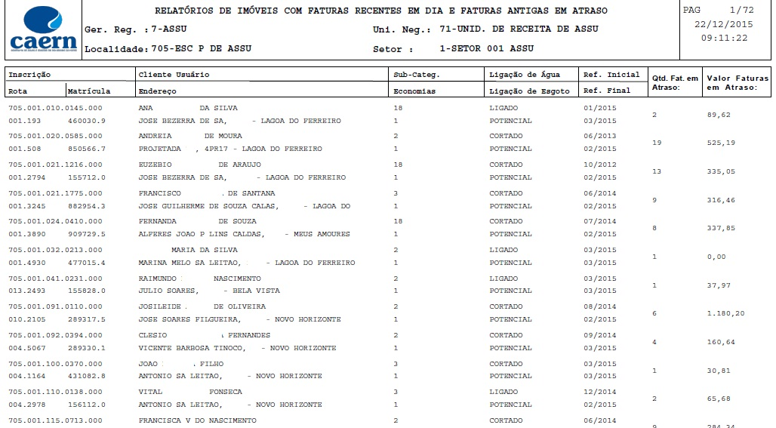

Preenchimento dos Campos
Campo | Preenchimento dos Campos
Gerência Regional | Campo obrigatório. Selecione a gerência regional a partir da lista disponível pelo sistema.
Unidade de Negócio | Selecione a unidade de negócio a partir da lista disponível pelo sistema.
Localidade Inicial | Informe a Localidade Inicial com, no máximo, 3 (três) dígitos ou clique em para selecioná-la. Os dígitos são exibidos ao lado do campo. Para apagar o conteúdo dos campos, clique em ao lado dos campos de exibição. O código é preenchido automaticamente no campo Localidade Final, podendo ser alterado.
Setor Comercial Inicial | Informe o Setor Comercial Inicial com, no máximo, 3 (três) dígitos ou clique em para selecioná-lo. Os dígitos são exibidos ao lado do campo. Para apagar o conteúdo dos campos, clique em ao lado dos campos de exibição. O código é preenchido automaticamente no campo Setor Comercial Final, podendo ser alterado.
Rota Inicial | Informe o código com até 4 (quatro) dígitos. O código é preenchido automaticamente no campo Rota Final, podendo ser alterado.
Sequencial Inicial da Rota | Informe o código com até 5 (cinco) dígitos. O código é preenchido automaticamente no campo Sequencial Final da Rota, podendo ser alterado.
Localidade Final | Informe a Localidade Final com, no máximo, 3 (três) dígitos ou clique em para selecioná-la. Os dígitos são exibidos ao lado do campo. Para apagar o conteúdo dos campos, clique em ao lado dos campos de exibição.
Setor Comercial Final | Informe o Setor Comercial Final com, no máximo, 3 (três) dígitos ou clique em para selecioná-lo. Os dígitos são exibidos ao lado do campo. Para apagar o conteúdo dos campos, clique em ao lado dos campos de exibição.
Rota Final | Informe a rota final com até 4 (quatro) dígitos.
Sequencial Final da Rota | Informe o código com até 5 (cinco) dígitos.
Categorias | Selecione entre as opções disponíveis no sistema. Para selecionar mais de uma, utilize o botao Ctrl enquanto clica.
Situação da Ligação de Água | Selecione entre as opções disponíveis no sistema. Para selecionar mais de uma, utilize o botao Ctrl enquanto clica.
Referência das Faturas em Dia | Campo obrigatório. Informe o mês de referência das faturas em dia, no formato MM/AAAA.
Referência das Faturas em Atraso | Campo obrigatório. Informe o mês de referência das faturas em atraso, no formato MM/AAAA.

Funcionalidade dos Botões
Botão | Descrição da Funcionalidade
 | Ao clicar neste botão, o sistema realiza uma consulta do campo desejado na base de dados do sistema.
 | Ao clicar neste botão, o sistema apaga o conteúdo do campo em exibição.
 | Ao clicar neste botão, o sistema limpa o conteúdo de todos os campos da tela.
 | Ao clicar neste botão, o sistema gera o relatório com base nos parâmetros informados.

Referências
Relatórios

Termos Principais
Relatórios
Clique aqui para retornar ao Menu Principal do GSAN.

